
とちぎグローバルセミナー2015
開いてみよう！ 世界をカンジル、1４のトビラ
本セミナーは「とちぎグローバルセミナー2015」のひとつです。全部で1４のセミナーがありますので詳しくはこちらから。
http://tia21.or.jp/news.html
やさしいえいごで
ニンニンセカイジャー変身！

使える英語で身体トレ・脳トレ！ キミが守るのは セカイジャ～！




勝利は誰のもの？ 誰もが認めるニンニンセカイジャーになっていっしょに地球をガード！
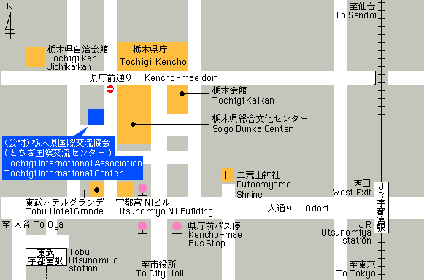


申込み
問合せ
公益財団法人栃木県国際交流協会（TIA）☎028-621-0777
〒320-0033 宇都宮市本町9-14 とちぎ国際交流センター内
【受付時間】 ８：３0～17：15 【休館日】 日曜・月曜・祝日
日 時： ７月２５日(土)1３:３0～1５:３0
会 場： とちぎ国際交流センター
講 師： 中川 哲夫氏（とちぎYMCA）
対 象： 小学生～大人まで
（小学生低学年は付き添いが必要）
参加費： 大人５００円、小中高校生２００円 定 員： ５０名
主 催： とちぎYMCA
◆駐車台数に限りがあります。
公共交通機関の利用にご協力下さい。
◆県庁前バス停から徒歩５分
東武宇都宮駅から徒歩８分
からだを使った楽しい英語のゲームやレッスンをクリヤ－し、変身ツールを手に入れる。セカイジャーにレベル アップすると、次の試練は世界を守り育てるグローバルスキルの習得だ。 未来に現れるグローバルイシュー怪獣に参加メンバー全員で戦う。

